**Отключение всех пользователей для проведения технических работ**

Технические работы нельзя проводить в базе, когда в ней сидят пользователи. И уж тем более нельзя менять файл базы на другой, когда в ней работают пользователи. Если вы это сделаете – это приведет к ошибкам, в результате которых базой некоторое время невозможно будет пользоваться (иногда даже если вы возвращаете старый файл базы). Поэтому необходимо всех пользователей отключить. Вариант описанный ниже не дает 100% гарантий, так что всегда перед загрузкой обновления сохраняйте старую базу и старайтесь загружать обновление в конце рабочего дня. Итак:

1. Узнайте кто подключен к базе. Для этого вы должны войти в местного администратора. Выберите Пользователя с соответствующими правами и зайдите в него
2. В интерфейсе этого пользователя внизу слева есть кнопка – «Пользователи Онлайн»

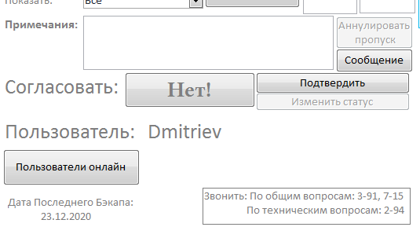

1. Нажав ее вы увидите окошко с сетевыми именами компьютеров, подключенных к системе. Если подкючены только вы – то все, вам ненужно никого отключать. Однако если нет то есть несколько способов.
2. Способ 1. – Самый верный. Попросить администраторов полностью отключить всех от диска, где содержится база. Метод радикальный. Нами не был ни разу использован, сложно сказать, будут ли багги при замене файла
3. Способ 2. – Записать сетевые имена, поочередно подключаться к ним и закрывать программу вручную, через рабочий стол.
4. И наконец Способ 3 – программное отключение. И далее мы поясним, как это делается
5. Для начала необходимо включить панель навигации и режим администратора. О том, как это делать читайте в инструкции – [«Получение Полного Доступа»](Получение%20Полного%20Доступа.docx)
6. Получив Полный Доступ Откройте таблицу TableTheSystem2 в панели навигации и найдите там столбцы «MessageRazrab» и «CanBeOpened».

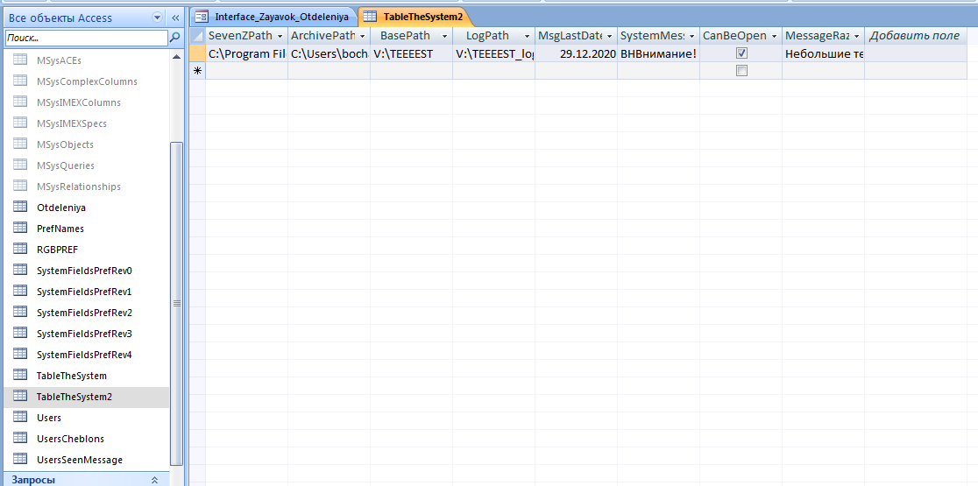

1. Укажите сообщение которое увидят пользователи перед закрытием программы и уберите галочку в столбце CanBeOpened
2. В течении максимум 2,5 минут все пользователи будут отключены от программы. Вы это можете легко отследить следуя пунктам 2-3
3. Учтите, вновь вошедшие пользователи подключаться к программе на 5 секунд и выключаться. Если вы хотите полностью заблокировать вход в программу, вам необходимо зайти в код VBA, зайти в какую-нибудь форму и прописать что-нибудь. Если в момент написания чего-либо – не было подключенных пользователей – то база перейдет в монопольный режим и к ней подключится будет нельзя, пока вы не сохраните ее и не выйдете из нее.
4. Закончив работы – поставьте галку в CanBeOpened снова и перезайдите в систему, сохранив все

Примечанине: некоторые пользователи останутся подключенными даже через 2,5 минуты. Это происходит, если человек оставил программу с активным диалоговым окном (маленьким окошечком, пример: когда вы создаете и сохраняете заявку, появляется маленькое окно с текстом– «Заявка Создана!». Речь идет о таких Диалоговых окнах). К сожалению, если такое случилось, чтобы отключить пользователя – необходимо перезагрузить компьютер. Такое случается редко. Но обратите внимание на компьютер Рязановой (на момент написания этой инструкции – это BUH092), она может так сделать

**Как это работает?**